УТВЕРЖДЕН
приказом и.о. директора
МКОУ «ООШ «Нуренский ЦО»
№______ от__________________
__________________С.А. Литвинова

Комплексный план мероприятий
Центра «Точка роста», созданного и функционирующего в рамках реализации национального проекта «Образование» в
МКОУ «ООШ «Нурменский ЦО» в 2023/2024 учебном году

№ п/п | Мероприятие | Целевая аудитория | Сроки проведения | Ответственный (должностное лицо)
1 Направление. Проведение совместных мероприятий для обучающихся и педагогических работников.
1.1. | 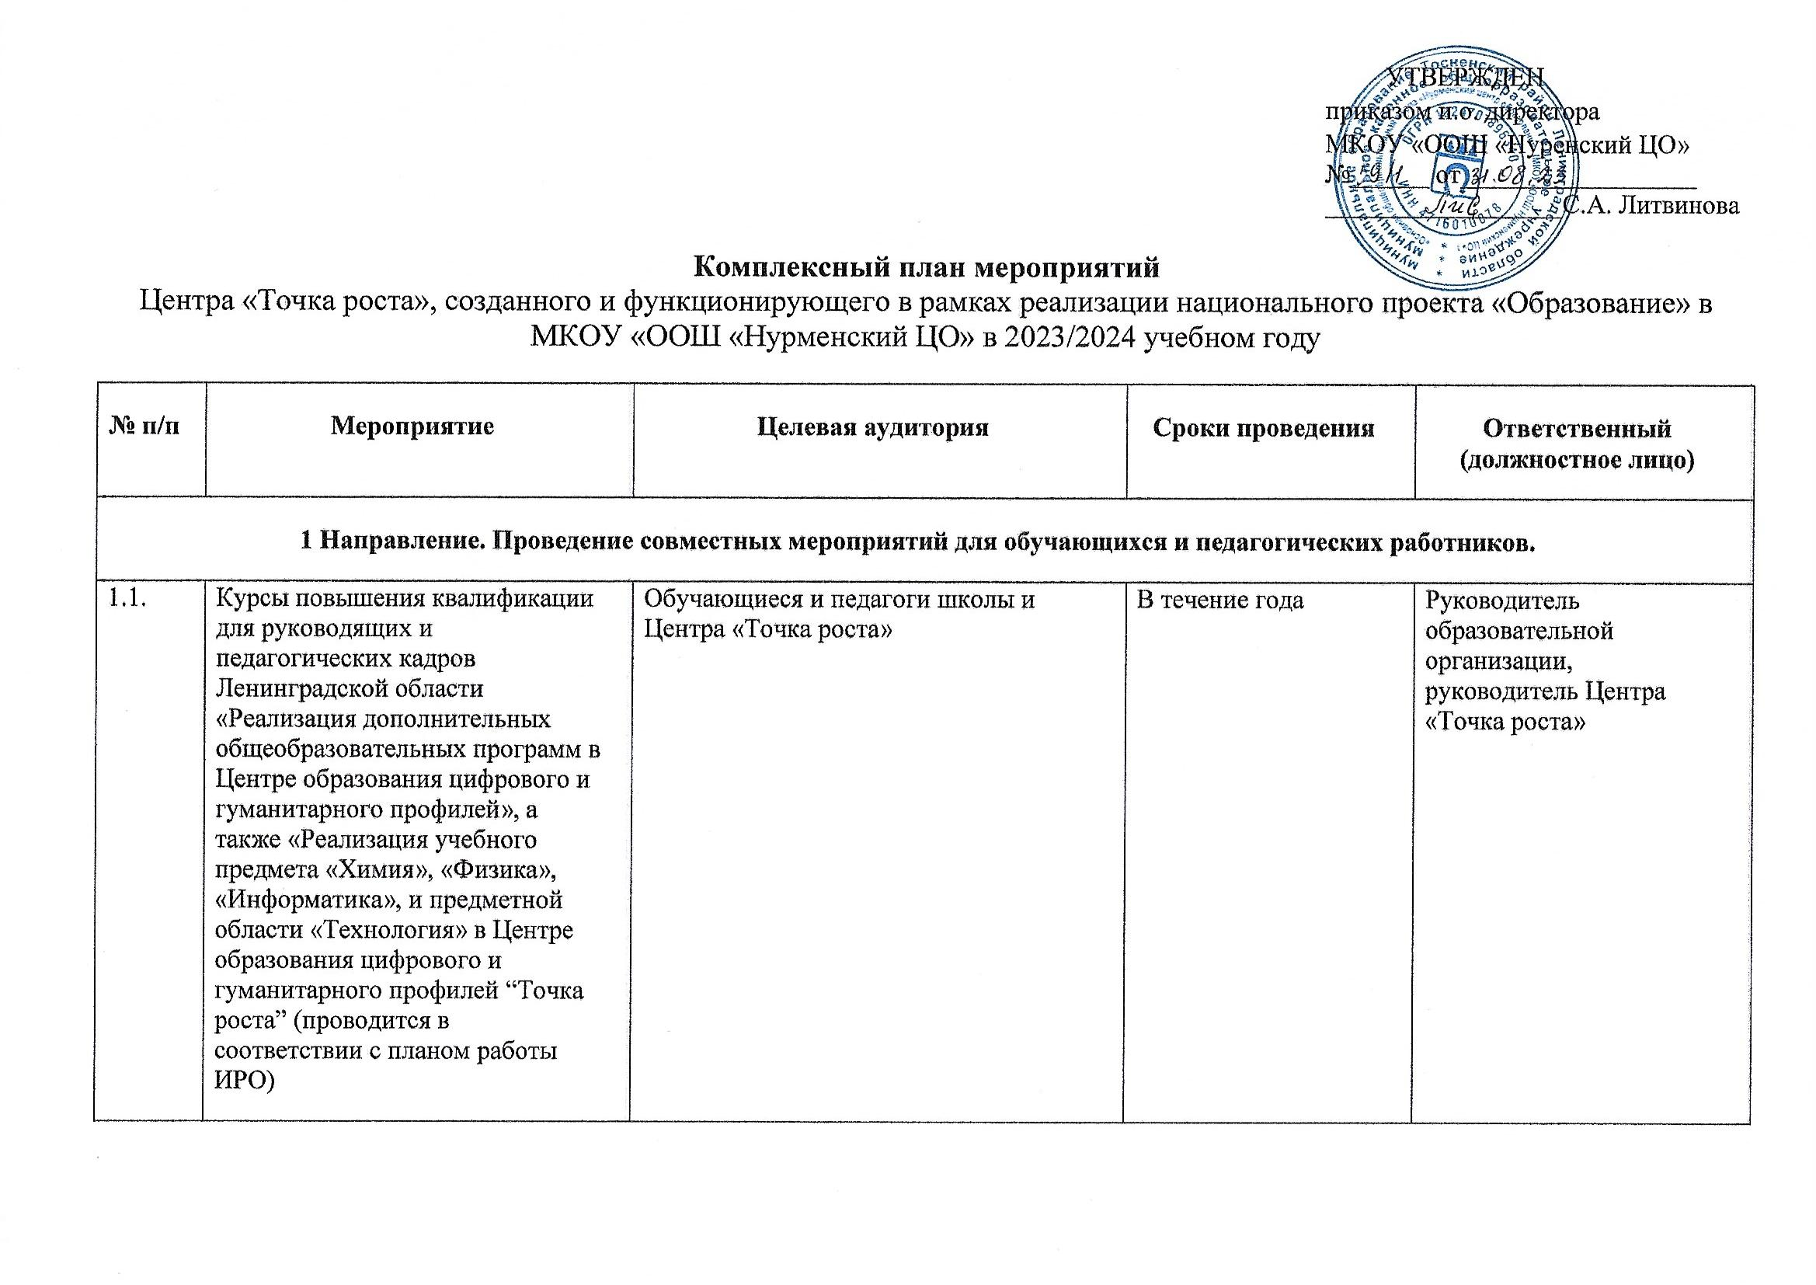  Курсы повышения квалификации для руководящих и педагогических кадров Ленинградской области «Реализация дополнительных общеобразовательных программ в Центре образования цифрового и гуманитарного профилей», а также «Реализация учебного предмета «Химия», «Физика», «Информатика», и предметной области «Технология» в Центре образования цифрового и гуманитарного профилей “Точка роста” (проводится в соответствии с планом работы ИРО) | Обучающиеся и педагоги школы и Центра «Точка роста» | В течение года | Руководитель образовательной организации, руководитель Центра «Точка роста»
1.2. | Региональный этап Всероссийского конкурса юных исследователей окружающей среды «ЮИОС» | Обучающиеся и педагоги школы и Центра «Точка роста» | 20 октября | Руководитель образовательной организации, руководитель Центра «Точка роста»
1.3. | Региональный этап юниорского лесного конкурса «Подрост» | Обучающиеся и педагоги школы и Центра «Точка роста» | 10 ноября | Руководитель образовательной организации, руководитель Центра «Точка роста»
1.4. | Региональный этап Всероссийского конкурса «Моя малая родина: природа, культура, этнос» | Обучающиеся и педагоги школы и Центра «Точка роста» | 14 декабря | Руководитель образовательной организации, руководитель Центра «Точка роста»
1.5. | Региональный этап Всероссийского конкурса юных фотолюбителей «Юность России» | Обучающиеся и педагоги школы и Центра «Точка роста» | 15 марта | Руководитель образовательной организации, руководитель Центра «Точка роста»
1.6. | Региональный этап Всероссийского конкурса юных кинематографистов «Десятая Муза» | Обучающиеся и педагоги школы и Центра «Точка роста» | 17 апреля | Руководитель образовательной организации, руководитель Центра «Точка роста»
1.7. | Экологическая школа «Юный эколог» | Обучающиеся и педагоги школы и Центра «Точка роста» | июнь | Руководитель образовательной организации, руководитель Центра «Точка роста»
1.8. | Мастер-классы, вебинары, треннинги, образовательные сессии, открытые занятия научно-технической, естественно-научной и технологической направленности: «Энержди», «Био», «АЭРО», «ПромРобо», «Нано», «Космо», «IT», «Био», «Учимся у коллег». «Хайтек», «Авто», программирование на языке PYTHON, Системное администрирование, Лазерная резка, 3D-моделирование по использованию современного оборудования центров «Точка роста. | Обучающиеся и педагоги школы и Центра «Точка роста» | Сентябрь-июнь | Руководитель образовательной организации, руководитель Центра «Точка роста»
1.9. | Региональный этап Всероссийского хакатона по биологии | Обучающиеся и педагоги школы и Центра «Точка роста» | Октябрь | Руководитель образовательной организации, руководитель Центра «Точка роста»
1.10. | Районная Олимпиада по кибербезопасности «Cyber Мир» | Обучающиеся и педагоги школы и Центра «Точка роста» | февраль | Руководитель образовательной организации, руководитель Центра «Точка роста»
1.10. | Квест по системному администрированию. «Поиск» | Обучающиеся и педагоги школы и Центра «Точка роста» | март | Руководитель образовательной организации, руководитель Центра «Точка роста»
1.11. | Ярмарка профессий технической направленности. (представители ВУЗов, СПО). | Обучающиеся и педагоги школы и Центра «Точка роста» | 28 февраля | Руководитель образовательной организации, руководитель Центра «Точка роста»
1.12. | Квест для школьных групп «Мы-первые! Посвященный 90-ю со дня рождения Ю. Гагарина | Обучающиеся и педагоги школы и Центра «Точка роста» | 11 - 23 марта | Руководитель образовательной организации, руководитель Центра «Точка роста»
1.13. | Шахматный фестиваль, посвященный Василию Светлову | Обучающиеся и педагоги школы и Центра «Точка роста» | Март | Руководитель образовательной организации, руководитель Центра «Точка роста»
1.14. | Региональный конкурс детского экологического рисунка и плаката «Природа-дом твой. Береги её!» | Обучающиеся и педагоги школы и Центра «Точка роста» | Апрель-май | Руководитель образовательной организации, руководитель Центра «Точка роста»
1.15. | Региональные мероприятия, проводимые Всероссийскими природоохранными социально-образовательными проектами «Эколята-дошколята», «Эколята» и «Молодые защитники природы» | Обучающиеся и педагоги школы и Центра «Точка роста» | раз в квартал | Руководитель образовательной организации, руководитель Центра «Точка роста»
1.16. | Областной шахматный турнир | Обучающиеся и педагоги школы и Центра «Точка роста» | Апрель | Руководитель образовательной организации, руководитель Центра «Точка роста»
1.17. | Областной чемпионат по 3D моделированию «3D-мейкер» | Обучающиеся и педагоги школы и Центра «Точка роста» | Апрель | Руководитель образовательной организации, руководитель Центра «Точка роста»
1.18. | Онлайн шахматный турнир среди центров «Точка роста» | Обучающиеся и педагоги школы и Центра «Точка роста» | 12 апреля | Руководитель образовательной организации, руководитель Центра «Точка роста»
1.19. | Марафон, смарт-тренинг по формированию функциональной грамотности | Обучающиеся и педагоги школы и Центра «Точка роста» | В течение года | Руководитель образовательной организации, руководитель Центра «Точка роста»
1.20. | Участие школьников во Всероссийском экологическом диктанте | Обучающиеся и педагоги школы и Центра «Точка роста» | 15 ноября (всемирный день вторичной переработки отходов) | Руководитель образовательной организации, руководитель Центра «Точка роста»
1.21. | Участие старшеклассников во Всероссийском космический диктанте | Обучающиеся и педагоги школы и Центра «Точка роста» | 12 апреля | Руководитель образовательной организации, руководитель Центра «Точка роста»
1.22. | Участие в мероприятиях в рамках проекта «Урок цифры» | Обучающиеся и педагоги школы и Центра «Точка роста» | 18 сентября –  08 октября,  16 октября –  12 ноября,  20 ноября –  10 декабря,  15 января –  04 февраля,  11-31 марта,  8-30 апреля,  06-31 мая | Руководитель образовательной организации, руководитель Центра «Точка роста»
1.23. | Марафон по формированию навыков командной работы | Обучающиеся и педагоги школы и Центра «Точка роста» | Сентябрь-декабрь | Руководитель образовательной организации, руководитель Центра «Точка роста»
1.24. | III Всероссийский хакатон «Нереально виртуально» по компетенциям «Виртуальная реальность» и «Дополненная реальность». | Обучающиеся и педагоги школы и Центра «Точка роста» | Ноябрь | Руководитель образовательной организации, руководитель Центра «Точка роста»
1.25. | III региональный фестиваль «Fresh Fest» | Обучающиеся и педагоги школы и Центра «Точка роста» | Декабрь | Руководитель образовательной организации, руководитель Центра «Точка роста»
1.26. | Образовательный марафон «Мы – команда» | Обучающиеся и педагоги школы и Центра «Точка роста» | Январь - май | Руководитель образовательной организации, руководитель Центра «Точка роста»
1.27. | III региональный конкурс «Точка зрения» | Обучающиеся и педагоги школы и Центра «Точка роста» | Февраль-март | Руководитель образовательной организации, руководитель Центра «Точка роста»
2 Направление. Региональные и районные конференции, фестивали, форумы по обмену опытом работы и развитию дополнительного образования.
2.1. | Мероприятия, направленные на выявление лучших моделей и программ дополнительного образования. | Педагоги дополнительного образования образовательной организации и руководитель Центра «Точка роста» | В течение года | Руководитель образовательной организации, руководитель Центра «Точка роста»
2.2. | Работа творческих групп из числа руководящих и педагогических работников ЦОЦиГП «Точка роста», сети ДТ «Кванториум», центров «IT-куб» | Педагоги дополнительного образования образовательной организации и руководитель Центра «Точка роста» | В течение года | Руководитель образовательной организации, руководитель Центра «Точка роста»
2.3. | Региональный образовательный форум центров“Точка роста”, сети ДТ «Кванториум», центров «IT-куб» | Педагоги дополнительного образования образовательной организации и руководитель Центра «Точка роста» | апрель | Руководитель образовательной организации, руководитель Центра «Точка роста»
2.4. | Всероссийские конкурсы, фестивали для педагогов Центров цифрового образования детей «IT–куб», центров «Точка роста», сети ДТ «Кванториум» | Педагоги дополнительного образования образовательной организации и руководитель Центра «Точка роста» | В течение года | Руководитель образовательной организации, руководитель Центра «Точка роста»
2.5. | Участие во Всероссийском Форуме «Кванториум», «IT-куб», «Точка роста» | Педагоги дополнительного образования образовательной организации и руководитель Центра «Точка роста» | В течение года | Руководитель образовательной организации, руководитель Центра «Точка роста»
3 Направление. Мероприятия, организуемые Министерством просвещения Российской Федерации и ФГАОУ ДПО «Академия Минпросвещения России»
3.1. | Направление руководителей и педагогов центров Точка роста», для участия в мероприятиях, проводимых Министерством просвещения Российской Федерации, ФГАОУ ДПО «Академия Минпросвещения России» | Педагоги дополнительного образования образовательной организации и руководитель Центра «Точка роста» | В течение года | Руководитель образовательной организации, руководитель Центра «Точка роста»
3.2. | Курсы повышения квалификации, организуемые в ФГАОУ ДПО «Академия Минпросвещения России» | Педагоги дополнительного образования образовательной организации и руководитель Центра «Точка роста» | В течение года | Руководитель образовательной организации, руководитель Центра «Точка роста»
3.3. | Работа каналов для региональных и муниципальных координаторов, руководителей и педагогов ЦОЦиГП «Точка роста», ДТ «Кванториум», центров «IT-куб» по рекомендациям и обеспечению подключения регионального координатора | Педагоги дополнительного образования образовательной организации и руководитель Центра «Точка роста» | В течение года | Руководитель образовательной организации, руководитель Центра «Точка роста»
4 Направление. Популяризация национального проекта «Образование».
4.1. | Ознакомительные экскурсии по Центрам "Точка роста" | Обучающиеся и педагоги школы Центра «Точка роста» | В течение года | Руководитель образовательной организации, руководитель Центра «Точка роста»
4.2. | Мероприятия в рамках реализации проекта «Связь поколений» | Обучающиеся и педагоги школы Центра «Точка роста» | Май-Июнь | Руководитель образовательной организации, руководитель Центра «Точка роста»
4.3. | Своевременное создание и регулярное обновление информации о деятельности центров «Точка роста» на официальных сайтах образовательных организаций (или в отдельных группах в социальных сетях), СМИ. | Педагоги дополнительного образования образовательной организации и руководитель Центров «Точка роста» | В течение года | Руководитель образовательной организации, руководитель Центра «Точка роста»
4.5. | Экскурсии по Центрам «Точка роста» для дошкольных образовательных организаций | Обучающиеся и педагоги школы Центра «Точка роста» | В течение года | Руководитель образовательной организации, руководитель Центра «Точка роста»
4.6. | Консультационное сопровождение родителей (законных представителей) обучающихся о возможностях для развития способностей и талантов их детей в рамках работы Центра «Точка роста» | Педагоги дополнительного образования образовательной организации и руководитель Центров «Точка роста» | в течение года | Руководитель образовательной организации, руководитель Центра «Точка роста»
4.7. | Игра «Квантобойня» | Обучающиеся и педагоги школы Центра «Точка роста» | Ноябрь 2023 г.,  март 2024 г. | Руководитель образовательной организации, руководитель Центра «Точка роста»
4.8. | Мероприятие «День открытых дверей» | Обучающиеся и педагоги школы Центра «Точка роста» | Сентябрь | Руководитель образовательной организации, руководитель Центра «Точка роста»
5 Направление. Поддержка реализации сетевых образовательных программ
5.1. | Семинар по методической поддержке руководителей и педагогов центров «Точка роста» | Педагоги дополнительного образования образовательной организации и руководитель Центра «Точка роста» | В течение года по запросам руководителей организаций | Руководитель образовательной организации, руководитель Центра «Точка роста»
5.2. | Заключение договоров между организациями по реализации образовательных программ в сетевой форме | Педагоги дополнительного образования образовательной организации и руководитель Центра «Точка роста» | в течение года | Руководитель образовательной организации, руководитель Центра «Точка роста»
5.3. | Марафон «PRO-кванториум»,  направленный на привлечение  контингента в рамках сетевой  формы реализации  образовательных программ. | Педагоги дополнительного образования образовательной организации и руководитель Центра «Точка роста» | Январь-Май | Руководитель образовательной организации, руководитель Центра «Точка роста»
5.4. | Методическая лаборатория по  включению различных тематик и  модулей в качестве блоков  сетевых образовательных  программ и обновлению  образовательных программ  общего образования | Педагоги дополнительного образования образовательной организации и руководитель Центра «Точка роста» | в течение года | Руководитель образовательной организации, руководитель Центра «Точка роста»
5.5. | Мастер-классы, курсы внеурочной деятельности, проводимые педагогами центров «Точка роста» в рамках сетевого взаимодействия | Педагоги дополнительного образования образовательной организации и руководитель Центра «Точка роста» | В течение года | Руководитель образовательной организации, руководитель Центра «Точка роста»
6 Направление. Вовлечение обучающихся в различные формы сопровождения и наставничества
6.1. | Совещание по выполнению показателя по количеству детей, вовлеченных в любые формы наставничества, с организациями, реализующими дополнительные общеобразовательные программы | Педагоги дополнительного образования образовательной организации и руководитель Центра «Точка роста» | май 2024 г. | Руководитель образовательной организации, руководитель Центра «Точка роста»
6.2. | Организация наставничества обучающихся детских технопарков «Кванториум», ЦОЦиГП «Точка роста», центров «IT-куб» по изобретательской, научно-исследовательской и проектной деятельности | Педагоги дополнительного образования образовательной организации и руководитель Центра «Точка роста» | в течение года | Руководитель образовательной организации, руководитель Центра «Точка роста»
7 Направление. Организация профориентационной деятельности обучающихся.
7.1. | Областная конференция обучающихся организаций дополнительного образования Ленинградской области детского технического творчества | Обучающиеся и педагоги школы Центра «Точка роста» | 18 ноября | Руководитель образовательной организации, руководитель Центра «Точка роста»
7.2. | Всероссийский проект «Открытые онлайн уроки, реализуемые с учетом цикла открытых уроков «Проектория» | Обучающиеся и педагоги школы Центра «Точка роста» | в течение года | Руководитель образовательной организации, руководитель Центра «Точка роста»
7.3. | Региональный этап Всероссийского чемпионата по финансовой грамотности | Обучающиеся и педагоги школы Центра «Точка роста» | октябрь-ноябрь 2023 г | Руководитель образовательной организации, руководитель Центра «Точка роста»
7.4. | Региональный этап Всероссийской олимпиаде по финансовой грамотности | Обучающиеся и педагоги школы Центра «Точка роста» | октябрь-ноябрь 2023 г | Руководитель образовательной организации, руководитель Центра «Точка роста»
7.5. | Профориентационные уроки «Мир профессий будущего» | Обучающиеся и педагоги школы Центра «Точка роста» | В течение года | Руководитель образовательной организации, руководитель Центра «Точка роста»
8 Направление. Развитие проектной деятельности обучающихся общеобразовательных организаций за счет ресурсов центров «Точки роста», детских технопарков «Кванториумов», Центров «IT – куб», учреждений дополнительного образования Ленинградской области.
8.1. | Организация и проведение цикла методических мероприятий от педагогов детских технопарков «Кванториум», центров «Точка роста», центров «IT-куб» по теме «Организация исследовательской и проектной деятельности с обучающимися» | Педагоги дополнительного образования образовательной организации и руководитель Центра «Точка роста» | В течение года | Руководитель образовательной организации, руководитель Центра «Точка роста»
9 Направление. Обучающие мероприятия по поддержке общеобразовательных организаций, показывающих низкие образовательные результаты с использованием инфраструктуры центров «Точка роста».
9.1. | Формирование и сопровождение педагогических сообществ ориентированных на горизонтальное сопровождение педагогических работников общеобразовательных организаций, показывающих низкие образовательные результаты (Технологический и естественно- научный профиль) | Педагоги дополнительного образования образовательной организации и руководитель Центра «Точка роста» | В течение года | Руководитель образовательной организации, руководитель Центра «Точка роста»
10 Направление. Демонстрация эффективного опыта реализации программ общего и дополнительного образования среди образовательных организаций, расположенных на территории Ленинградской области.
10.1. | Семинар-практикум по обмену опытом с педагогическими сотрудниками дополнительного образования. | Педагоги дополнительного образования образовательной организации и руководитель Центра «Точка роста» | Март-июнь | Руководитель образовательной организации, руководитель Центра «Точка роста»

